

ทะเบียนข้อมูลลานกีฬา/สนามกีฬา ประจำปี พ.ศ. 2568
ในเขตเทศบาลตำบลเทพาลัย อำเภอคง จังหวัดนครราชสีมา
ที่ | ที่ตั้ง/สังกัด | ชื่อ/ประเภทสนาม | ลักษณะสนาม | ขนาด | จำนวน
1 | สำนักงานเทศบาลตำบลเทพาลัย  (หมู่ที่ 15) | สนามวอลเลย์บอล  (ลานหน้าสำนักงาน) | สนามปูนซีเมนต์ | 15 × 29 ม. | 1 สนาม
 |  | สนามตะกร้อ  (ลานหน้างานป้องกันฯ) | สนามปูนซีเมนต์ | 20 × 20 ม. | 1 สนาม
 |  | สนามเปตอง  (ลานหน้าสำนักงาน) | สนามหินคลุก | 25 × 37 ม. | 1 สนาม
 |  | สนามกีฬาเทศบาลฯ  (หน้าตลาดสดเทศบาลฯ) | สนามกีฬากลาง/เอนกประสงค์ | 60 × 50 ม. | 1 สนาม
2 | โรงเรียนชุมชนบ้านวัด (หมู่ที่ 15) | สนามฟุตบอล | สนามดิน | 90 × 120 ม. | 1 สนาม
 |  | สนามฟุตซอล | สนามดิน | 45 × 90 ม. | 1 สนาม
 |  | สนามเปตอง | สนามหินคลุก | 3 × 15 ม. | 2 สนาม
 |  | สนามวอลเลย์บอล | สนามปูนซีเมนต์ | 9 × 18 ม. | 2 สนาม
 |  | สนามบาสเกตบอล | สนามปูนซีเมนต์ | 15 × 28 ม. | 1 สนาม
 |  | สนามตะกร้อ | สนามปูนซีเมนต์ | 8 × 12 ม. | 2 สนาม
 |  | โดมอเนกประสงค์ | สนามกีฬากลาง/เอนกประสงค์ | 60 × 50 ม. | 1 สนาม
3 | วัดบ้านวัด (หมู่ที่ 9) | พื้นที่/สนามวิ่ง  (บริเวณรอบสระน้ำวัดบ้านวัด) | ถนนลาดยาง | 500 ม. | 1 สนาม
4 | วัดถนนนางคลาน (หมู่ที่ 10) | สนามตะกร้อ  (ลานหน้าเมรุ) | สนามปูนซีเมนต์ | 20 × 20 ม. | 1 สนาม
 |  | สนามฟุตซอล  (ด้านข้างโบสถ์) | สนามปูนซีเมนต์ | 20 × 40 ม. | 1 สนาม

ภาพประกอบข้อมูลลานกีฬา / สนามกีฬา ประจำปี พ.ศ.2568
ในเขตเทศบาลตำบลเทพาลัย อำเภอคง จังหวัดนครราชสีมา
สำนักงานเทศบาลตำบลเทพาลัย (หมู่ที่ 15)
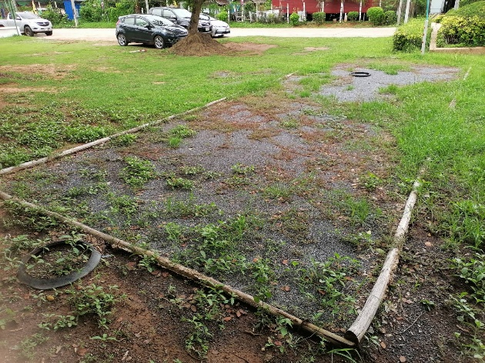
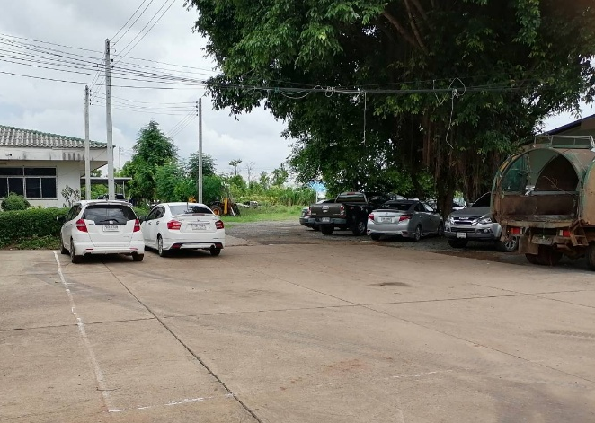
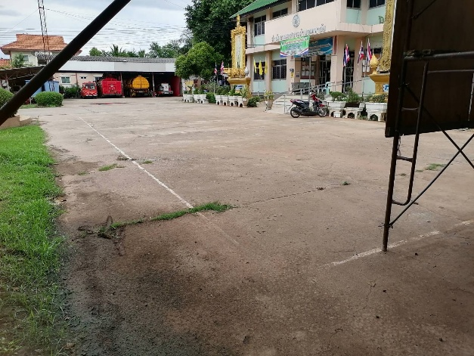

สนามวอลเลย์บอล
(ลานหน้าสำนักงาน)

สนามตะกร้อ
(ลานหน้าห้องป้องกันฯ)
กั)

สนามวอลเลย์บอล
(ลานหน้าสำนักงาน)

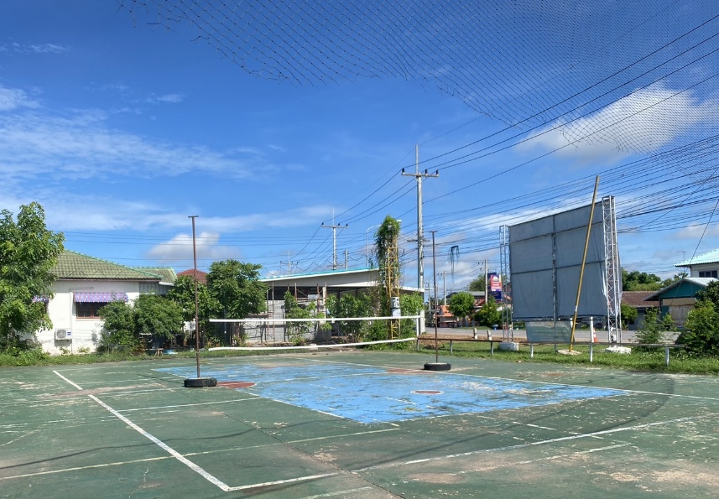
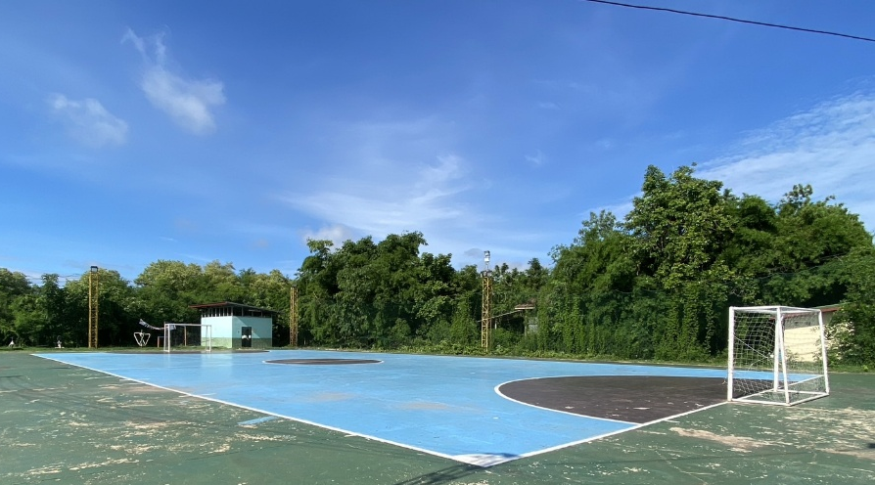

สนามกีฬาเทศบาลตำบลเทพาลัย
(หน้าตลาดสดเทศบาลฯ)

สนามกีฬาเทศบาลตำบลเทพาลัย
(หน้าตลาดสดเทศบาลฯ)

ภาพประกอบข้อมูลลานกีฬา / สนามกีฬา ประจำปี พ.ศ.2568
ในเขตเทศบาลตำบลเทพาลัย อำเภอคง จังหวัดนครราชสีมา

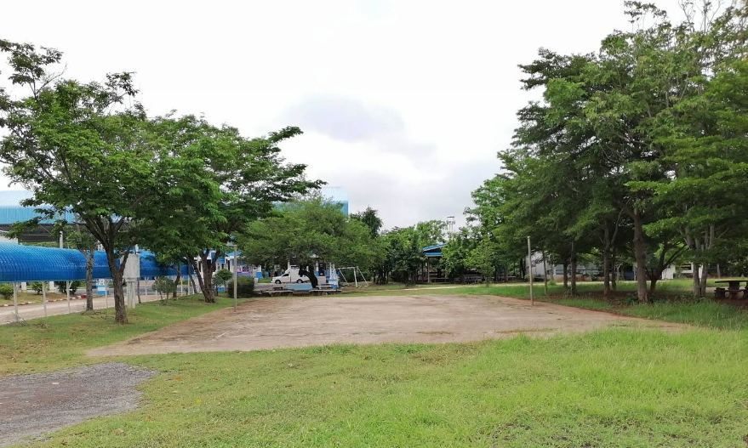
โรงเรียนชุมชนบ้านวัด (หมู่ที่ 9)
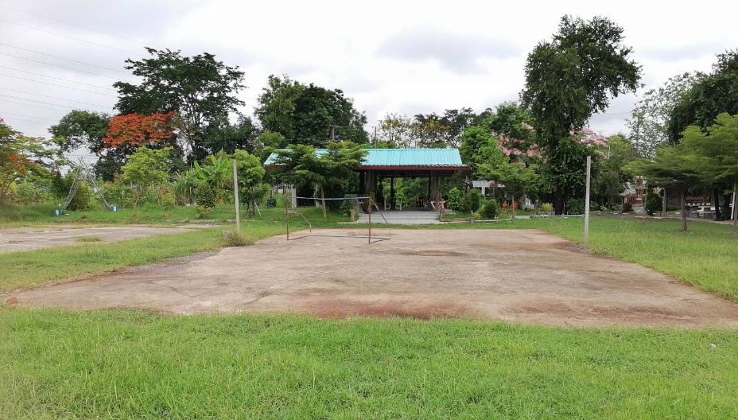

สนามวอลเลย์บอล สนามที่ 1
สนามวอลเลย์บอล สนามที่ 2

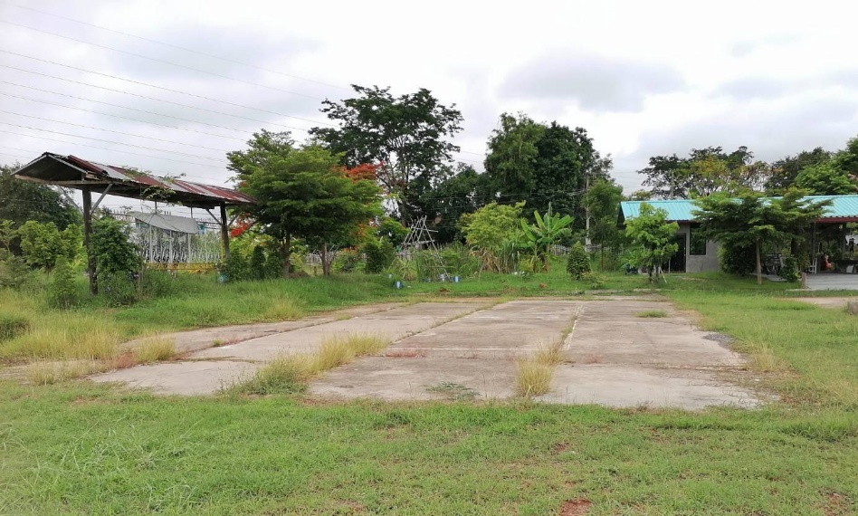
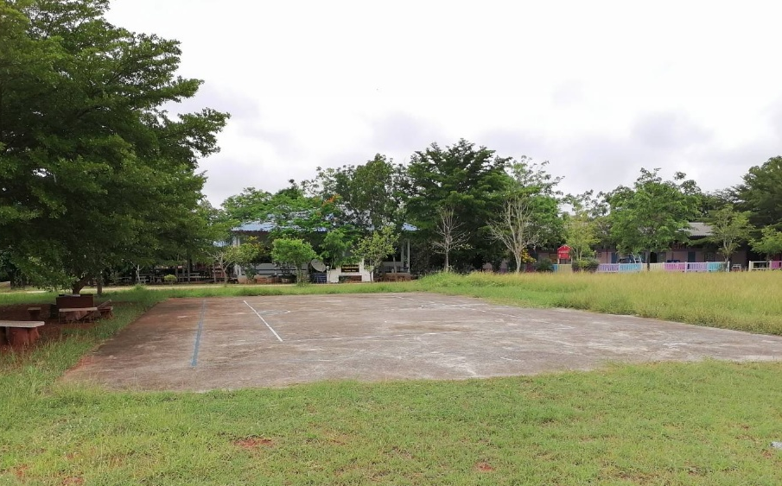
สนามตะกร้อสนามที่ 2
สนามตะกร้อสนามที่ 1

ภาพประกอบข้อมูลลานกีฬา / สนามกีฬา ประจำปี พ.ศ.2568
ในเขตเทศบาลตำบลเทพาลัย อำเภอคง จังหวัดนครราชสีมา
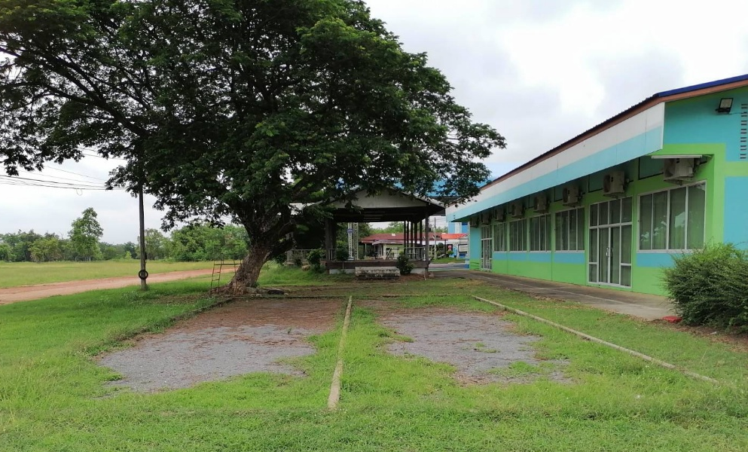
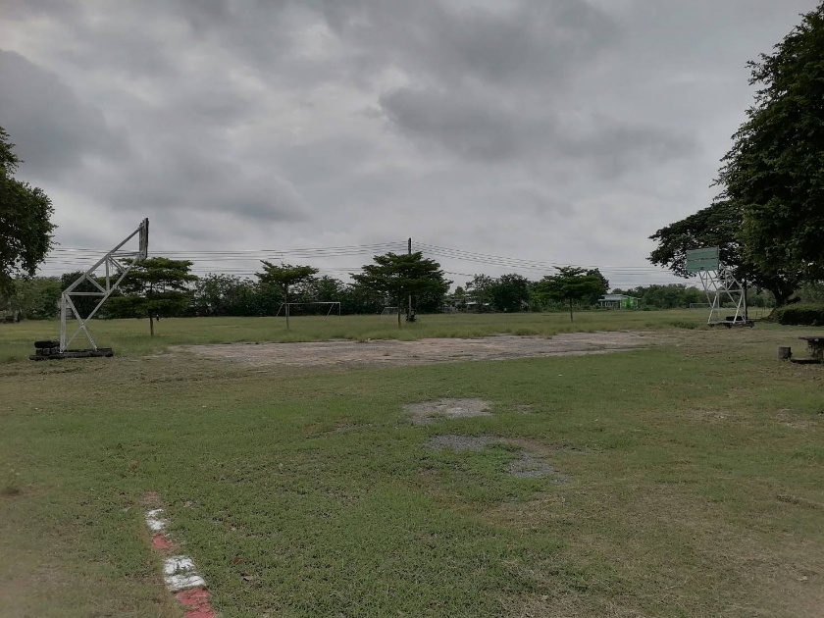
(ต่อ) โรงเรียนชุมชนบ้านวัด (หมู่ 9)

สนามเปตองที่ 1 และสนามที่ 2
สนามบาสเกตบอล
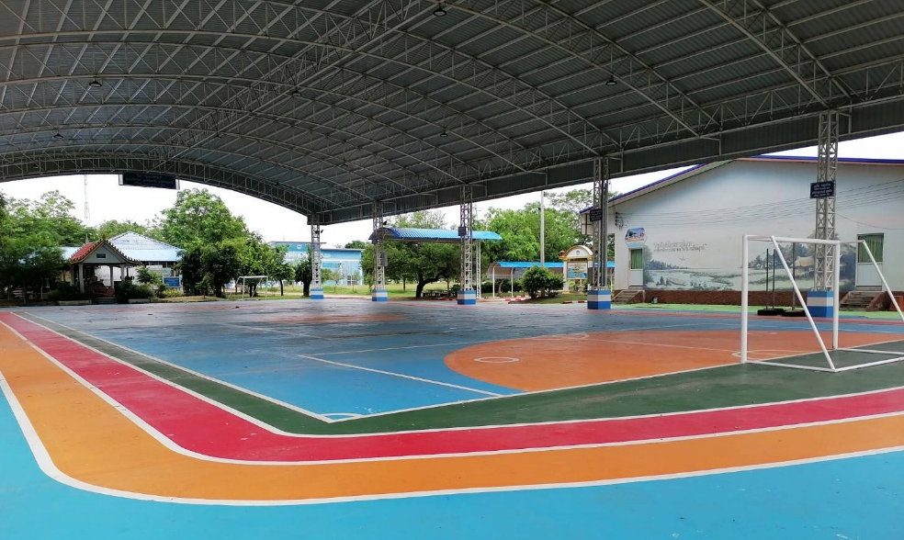
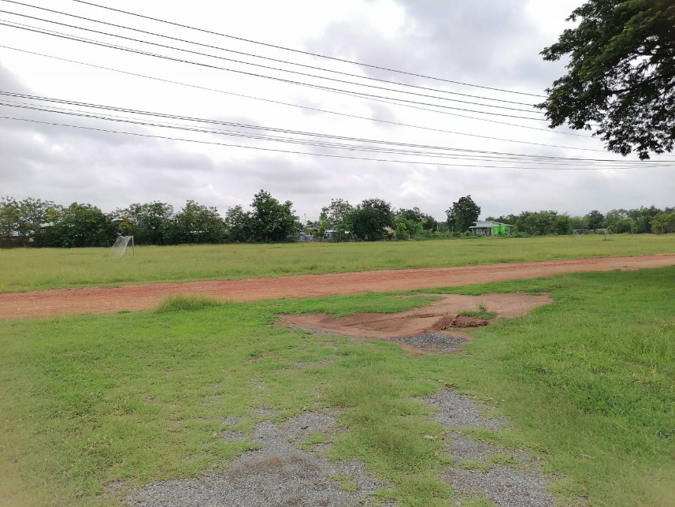

สนามฟุตบอล

โดมเอนกประสงค์

ภาพประกอบข้อมูลลานกีฬา / สนามกีฬา ประจำปี พ.ศ.2568
ในเขตเทศบาลตำบลเทพาลัย อำเภอคง จังหวัดนครราชสีมา
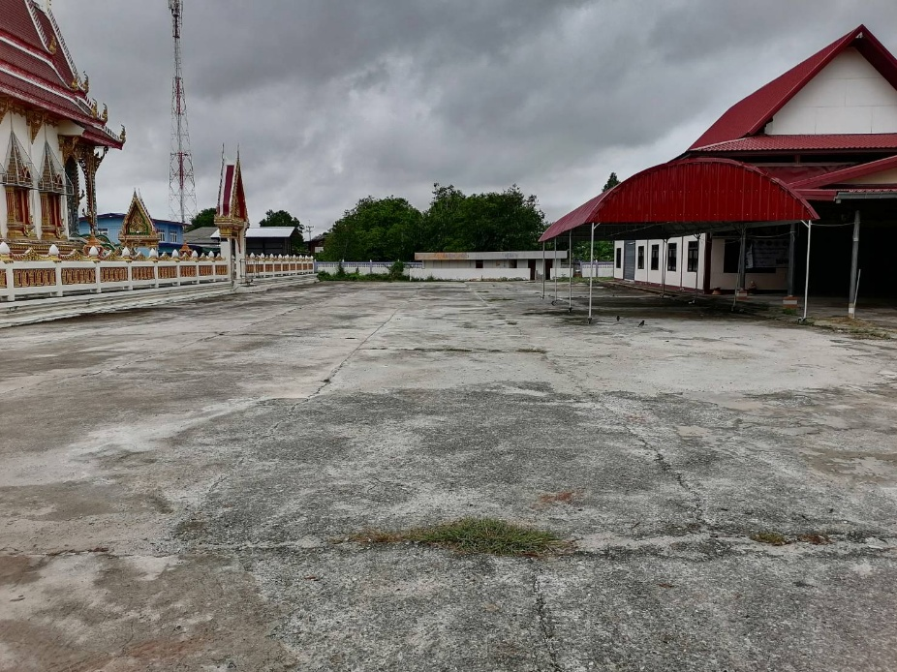
วัดถนนนางคลาน (หมูที่ 10)
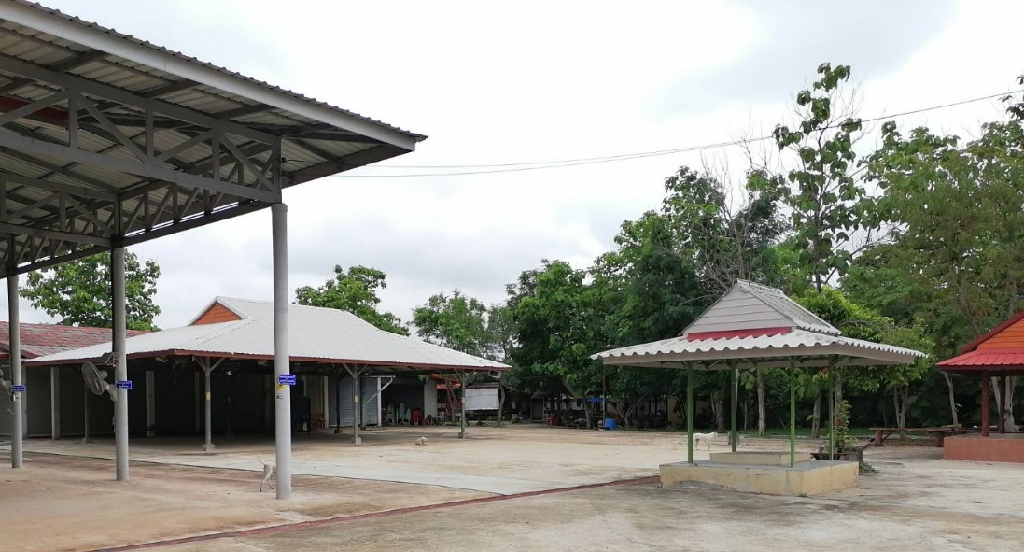

สนามตะกร้อ
(ลานหน้าเมรุ)

สนามฟุตซอล
(ด้านข้างโบสถ์)

ภาพประกอบข้อมูลลานกีฬา / สนามกีฬา ประจำปี พ.ศ.2568
ในเขตเทศบาลตำบลเทพาลัย อำเภอคง จังหวัดนครราชสีมา
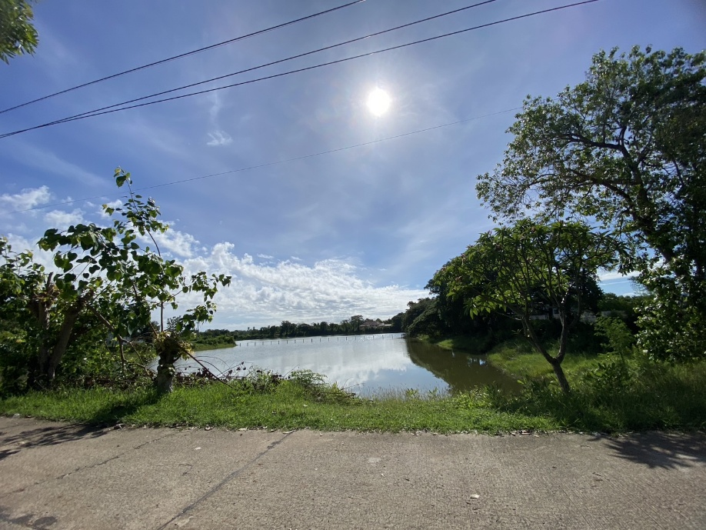
วัดบ้านวัด (หมู่ที่ 9)
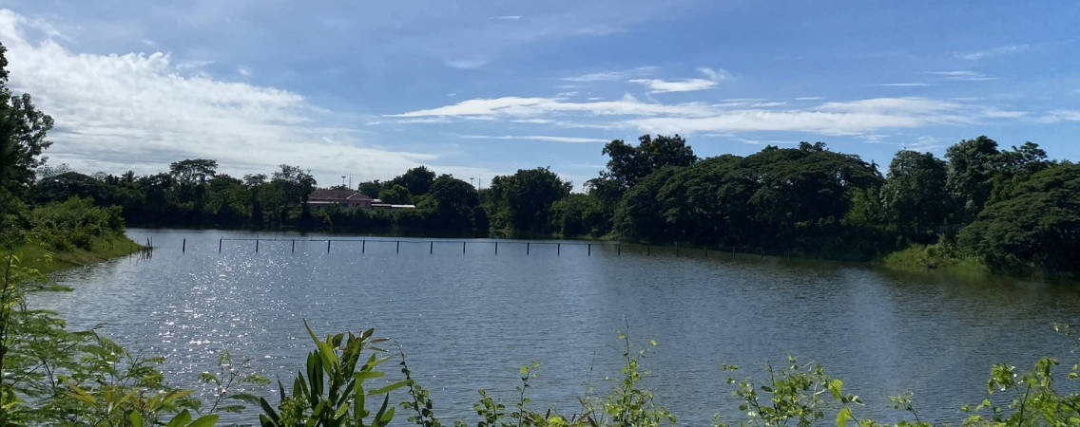

พื้นที่/สนามวิ่ง
(บริเวณรอบสระน้ำวัดบ้านวัด)

